LEBENSLAUF
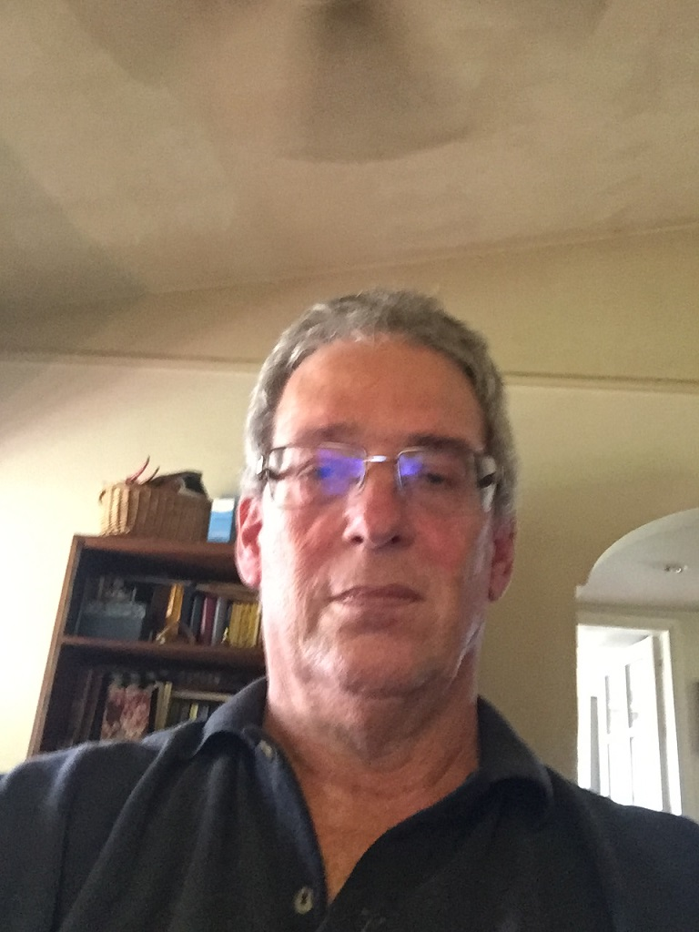

NAME: DANIEL FEUERSTEIN
GEBOREN: 27.2.1957 IN MONTEVIDEO/URUGUAY
STAATSANGEHÖRIGKEIT: DEUTSCH UND URUGUAYISCH
FAMILIENSTAND: VERHEIRATET, 2 KINDER (SOHN 30– TOCHTER 27)
ADRESSE: GRAL NARIÑO 2324 – 11500 MONTEVIDEO – URUGUAY
TELEFON: +5982-600-2624 PRIVAT
HANDYS: +5989-4-431096 / +5989-9-431096
EMAIL: DANIELFEUERSTEIN57@GMAIL.COM
DANIEL@PROMARKETING.COM.UY
DAFEUER@NETGATE.COM.UY

AUSBILDUNG: GRUNDSCHULE UND GYMNASIUM VON 1961 BIS 1972 IN DER DEUTSCHEN SCHULE IN MONTEVIDEO. HANDELSKURS AB 1973 BIS 1975 AUCH DEUTSCHE SCHULE.

SPRACHKENNTNISSE: SPANISCH, DEUTSCH UND ENGLISCH

BERUFLICHE LAUFBAHN: AB 2017 AUCH ÜBERSETZER UND DOLMETSCHER DEUTSCH-SPANISCH, ENGLISCH-SPANISCH, SPANISCH-ENGLISCH. BIN AUF PROZ.COM UND FREELANCER.COM.
AB 2013 ALLEINEIGENTÜMER DER FIRMA ORKI URUGUAY, DIE SICH MIT IMPORT VON PREMIUM-HAUSTIERZUBEHÖR VON USA BEFASST, UND WEITHERHIN ALS AGENT FÜR AMERIKANISCHE FIRMEN TÄTIG.
2013 BIS 2015 VERKAUFSBERATER LATEINAMERIKA FÜR TMS BRASILIEN (WERBEARTIKELN).
2001 BIS 2013 AUCH PRÄSIDENT VON DT ENTERTAINMENT DIE “LIVE THEATER SHOWS” FUER LATEINAMERIKA EXCLUSIV HANDELTE (EINIGE BEISPIELE: BEN 10 LIVE SHOW, BACKYARDIGANS LIVE, STRAWBERRY SHORTCAKE LIVE, BARNEY AND FRIENDS LIVE, HELLO KITTY LIVE, SPIDERMAN UND IRON MAN M&G, USW.)
1991 BIS 2013 GESCHAFTSFUEHRER UND TEILINHABER DER EXIM LICENSING GROUP – URUGUAY – AGENTEN VON MEHREREN AUSLAENDISCHEN FIRMEN WIE Z.B. HIT ENTERTAINMENT, DISCOVERY COMMUNICATIONS, LUCAS FILMS, SANRIO, AMERICAN GREETINGS, SABAN, USW. FUER “LICENSING AND PROMOTIONS”.
AUßERDEM VON 1998-1999 BERATUNGSVERTRAG MIT “THE MARKETING STORE WORLDWIDE” – CHICAGO, ILLINOIS, USA ZUR SUCHE VON GEEIGNETEN SPIELZEUGHERSTELLERN IN SUEDAMERIKA FUER MCDONALD’S LATEINAMERIKA (“HAPPY MEALS”) – AUFGABEN: BERATUNG IN BEREICHEN QUALITAETSKONTROLLE, ERSTELLUNG VON VERTRAEGEN, BESTELLUNGEN, INSPEKTIONEN, UEBERSETZUNGEN, USW.,
BERATUNG ENDET MIT DER GRUENDUNG EINER EIGENEN NIEDERLASSUNG DER FA. TMSW IN BRASILIEN.
1989 BIS 1991 RIEKER SHOE CORPORATION USA (TOCHTERGESELLSCHAFT RIEKER SCHUH AG – TUTTLINGEN) ALS VICEPRESIDENT VERANTWORTLICH FUER ALLE TAETIGKEITEN DER FIRMA IN DEN USA (VERKAUF, LEITUNG UND FUEHRUNG DER VERTRETER, KUNDENKONTAKT, KONTROLLE DES WARENFLUSSES, BILANZ ABSTIMMUNG, USW.) AUCH MIT SITZ IN KALIFORNIEN, USA (NOVATO – NORDKALIFORNIEN).
1985 BIS 1988 VERTRETER DER SALAMANDER AG FÜR DIE WESTKÜSTE USA MIT SITZ IN KALIFORNIEN (SAN FRANCISCO).
1981 BIS 1985 SALAMANDER AG, KORNWESTHEIM, ZUNÄCHST ALS TRAINEE UND AB 1982 ALS LÄNDERREFERENT IN DER EXPORTABTEILING, VERANTWORTLICH FUER GROßBRITANNIEN, USA, KANADA, SPANIEN UND SÜDAMERIKA.
1979 BIS 1981 SALAMANDER FASHIONS S.A. MONTEVIDEO ALS KAUFMAENNISCHER LEITER (TOCHTERGESELLSCHAFT DER SALAMANDER AG, KORNWESTHEIM)
1975 BIS 1979 DEUTSCHE BANK NIEDERLASSUNG IM URUGUAY ALS KAUFMÄNNISCHER ANGESTELLTER. ZUNÄCHST IMPORTABTEILUNG UND AB 1977 AUSLANDSABTEILUNG.

